Новые книги поступили в библиотеки Краснопахорского
03.09.2018

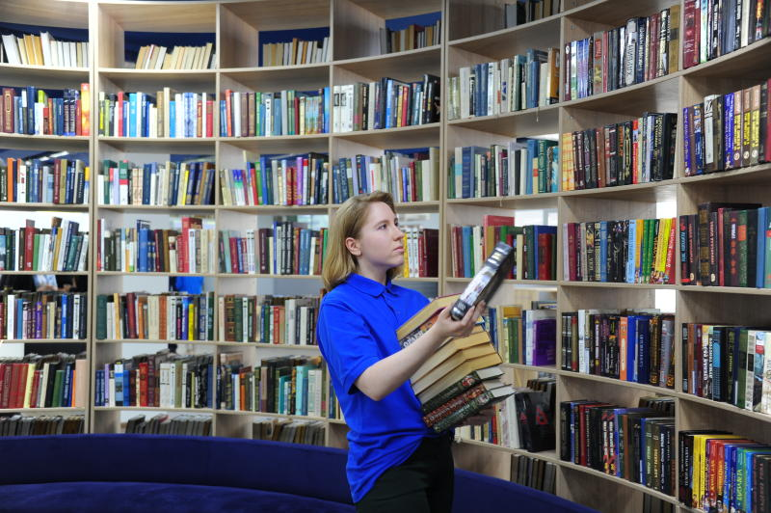
Новые книги поступили в библиотеки Краснопахорского. Фото: архив
Сотрудники Централизованной библиотечной системы поселения Краснопахорское приняли новое поступление литературы. Оно стало доступным для читателей 3 сентября.
— В честь этого события мы открыли выставку «К нам новая книга пришла». Фонд библиотечной системы пополняется только один раз в год, поэтому сотрудники ответственно подходят к выбору литературы. Книги подбираются таким образом, чтобы новые издания отвечали запросам как можно большего количества жителей, — рассказала сотрудница Централизованной библиотечной системы поселения Краснопахорское Ольга Горячкина.
Она выделила коллекцию детских книг. В эту категорию вошла как образовательная, так и художественная литература.

Адрес страницы: http://tinao.mos.ru/presscenter/news/detail/7548113.html
Префектура Троицкого и Новомосковского административных округов города Москвы

